
幸 福 日 记
时 间：2019.1. 10 地 点: 海棠树班 记 录: 海星
幸福  体验 | 内容 | 探索计划 | 观 察 记 录
自  主  探  索 | 经典诵读 | - 通过操作《我说你拼》的游戏，掌握23个声母和6个韵母。  - 提升幼儿的语言表达能力。 | 今天文文妈妈又来带宝贝们玩游戏啦，玩游戏之前谁来告诉文文妈妈我们学过的单韵母有几个？龙龙说：“有6个。”龙龙最近有进步哦，声母有几个呢？茹茵：“23个。”看来大家都很熟悉，那谁来说一下都有哪23个？蕊蕊、小羽、轩轩、夏夏都能说出来，特别是蕊蕊和夏夏还很熟练。那接下来我们要开始玩游戏了，先拿出操作卡02-02、02-03、02-04，我们一起来玩这个叫做《我说你拼》的游戏，先把卡片上面的声母和韵母剪下来，然后把它按照顺序摆出来，好多宝贝都摆出来了，但是有的宝贝还在剪，动手能力需要回家加强锻炼啊。然后文文妈妈要考考大家了，文文妈妈先来说出一个字，然后请小朋友用自己面前的卡片把它拼出来，看谁反应最灵敏。其中巴乔、州州、欣妍、悦然、安安、思娴、昊昊等宝贝能够按照文文说的字自己拼出来，为宝贝点赞。但是还有几个宝贝对于相似的声母，比如：b、p、t、f、n、h、zh、ch、sh、z、c、s等声母容易混淆，不能很好的进行认读，那些不是很熟悉的宝贝要记得回家继续练习哦。
自  主  探  索 | 英语口语 | - 通过活动，掌握单词warm、sunny、cloudy、kite、lake、nest、cool。  - 锻炼孩子口语，能大胆的说出来。 | 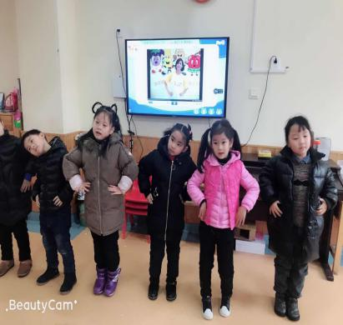  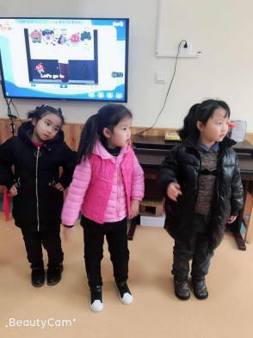  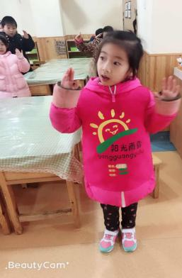  又到了大家最喜欢的英语课，今天娟娟妈妈来带领大家复习我们学过的单词，学过的英语儿歌，还有好玩的舞蹈呢，表扬怡然，昊昊，巴乔，悦然，表现很棒哦~我们一起来看一看吧！
风  采  展  示 | 自由展示 | - 锻炼孩子们的语言表达能力。  - 增强孩子的自信心。 | 今天才艺展示的主持人是：蕊蕊，宝贝声音很响亮，表现的很自信，非常棒；第一位小明星是柯如，宝贝给大家带来的是古诗《清明》，很熟练，给你点赞哈。第二位小明星巴乔给大家带来的是古诗《望庐山瀑布》，宝贝声音洪亮，自信大方，很棒哟！第三位小明星是芷萱宝贝，给我们带来的是儿歌《小猫小猫爱跳舞》，很好听的一首儿歌；第四位小明星是一驰，没有准备，宝贝回去一定要记得准备，明天继续才艺展示，最后一位小明星就是我们的小主持人蕊蕊，给大家带来的也是古诗《送杜少府之任蜀州》，很熟练，准备很充分哦！
体  能  锻  炼 | 口风琴 | - 复习口风琴唱谱。  - 锻炼孩子的表现能力。 | 今天我们一起来复习以前娟娟妈妈带我们学过的谱子，我们一组一组的来挑战，看哪一组唱谱唱的正确，声音又洪亮。先来复习《转圈》、然后是《闪烁的小星》、《铃儿响叮当》、《粉刷匠》，宝贝们都能跟的上，特别是第四组和第六组，谱子的音调都准确，唱谱唱得很好听，而且声音洪亮，看来宝贝们在家也有复习啊，给你们一个赞！
家 园 共 育
温馨提示：  - 请周五才艺展示的小明星做好准备。  - 最近天气变化，要注意保暖啊！ |  |  |  | 家庭延伸：  - 回家复习本学期所学的内容。

